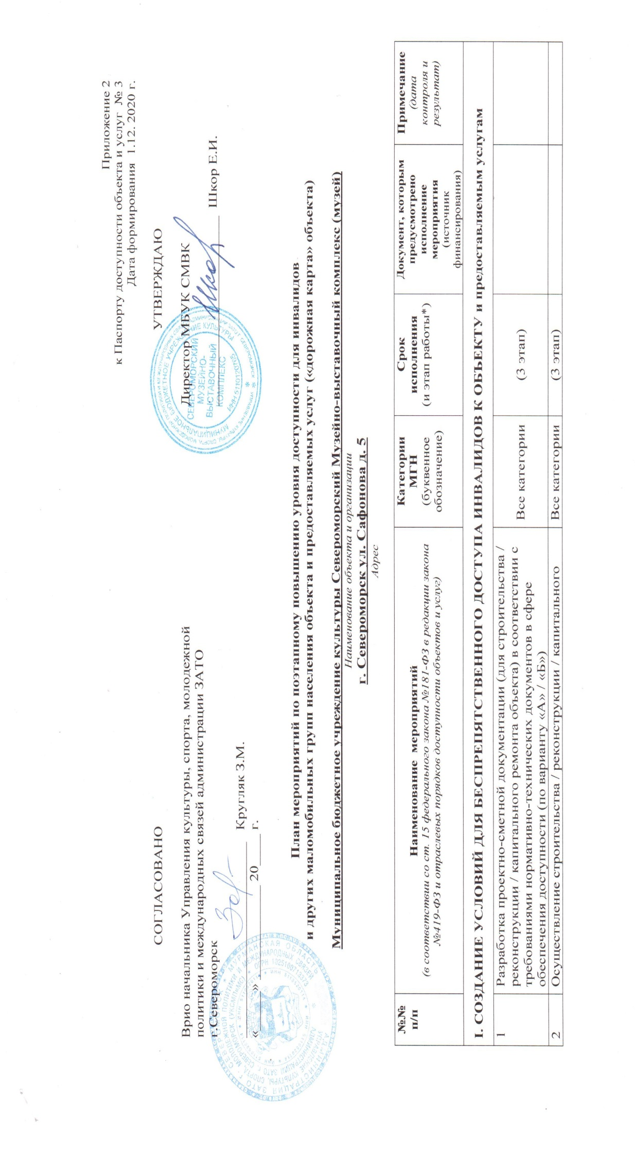

3** | Создание условий индивидуальной мобильности для самостоятельного передвижения инвалидов по объекту, в том числе к местам предоставления услуг (по варианту «А» / «Б») |  | После 2023 г.  (2 этап) | План ФХД на 2021-2024 гг. (муниципальный бюджет)
3.1 | По территории объекта
3.1.1 | Ремонтные работы:
3.1.2 | Приобретение технических средств адаптации:
3.2 | По входу в здание
3.2.1 | Ремонтные работы:  - Установка информации об объекте с дублированием рельефными знаками  - Нанесение контрастной маркировки на ступени  - Установка пандуса | С-п,  С-ч,  К, О-н | После 2020 г.  (2 этап)
3.2.2 | Приобретение технических средств адаптации:  - информационная вывеска с дублированием рельефными знаками  - пандус | С-п,  К, О-н | После 2020 г.  (2 этап)
3.3 | По путям движения в здании
3.3.1 | Ремонтные работы:  - Установка тактильных направляющих и предупреждающих указателей для инвалидов по зрению | С-п | После 2020 г.  (2 этап)
3.3.2 | Приобретение технических средств адаптации:  - информационные таблички (тактильные)  - подъёмник лестничный гусеничный мобильный | С-п,  К, О-н | После 2020 г.  (2 этап)
3.4 | По зоне оказания услуг
3.4.1 | Ремонтные работы:  - Установка информации при входе в помещения со стороны дверной ручки с дублированием рельефными знаками | С-п, С-ч | После 2020 г.  (2 этап)
3.4.2 | Приобретение технических средств адаптации:  - информационная табличка с дублированием информации рельефными знаками  - индукционная система для глухих и слабослышащих | С-п, С-ч  Г-п, Г-ч | После 2020 г.  (2 этап)
3.5 | По санитарно-гигиеническим помещениям
3.5.1 | Ремонтные работы:  - Размещение информации о туалете со стороны дверной ручки с дублированием рельефными знаками  - Установка откидного поручня рядом с унитазом со стороны свободного пространства  - Установка крючков для костылей и тростей | С-п, С-ч  К, О-н,  О-н, С-п | После 2020 г.  (2 этап)
3.5.2 | Приобретение технических средств адаптации:  - информационная табличка с дублированием информации рельефными знаками  - откидной поручень  - крючки для костылей и тростей | К, О-н, С-п | После 2020 г.  (2 этап)
3.6 | По системе информации -  обеспечение информации на объекте с учетом нарушений функций и ограничений жизнедеятельности инвалидов
3.6.1 | Надлежащее размещение оборудования и носителей информации (информационного стенда, информационных знаков, таблиц, схем, вывесок) с соблюдением формата (размер, контрастность), единства и непрерывности информации на всем объекте | Все категории | После 2020 г.  (2 этап)
3.6.2 | Дублирование необходимой звуковой и зрительной информации, а также надписей, знаков и иной текстовой и графической информации знаками, выполненными рельефно-точечным шрифтом Брайля, а также объемными изображениями | С-п, С-ч | После 2020 г.  (2 этап)
3.6.3 | Обеспечение допуска собаки-проводника на объект и организация для нее места ожидания | С-п, С-ч | После 2020 г.  (2 этап)
3.6.4 | Обеспечение системы оповещения о чрезвычайных ситуациях и эвакуации с учетом особенностей восприятия | Все категории | После 2020 г.  (2 этап)
3.6.5 | Развитие средств и носителей информации (информационно-диспетчерской службы, инфо-киоска, памяток) | Все категории | После 2020 г.  (2 этап)
3.7 | По путям движения к объекту
3.7.1 | Организация предоставления информации гражданам о наличии адаптированного транспорта к объекту | Все категории | До 2020 г.  (1 этап)
3.7.2 | Организационные мероприятия по решению вопроса доступности пути к объекту от ближайшей остановки пассажирского транспорта | Все категории | До 2020 г.  (1 этап)
II. ОБЕСПЕЧЕНИЕ УСЛОВИЙ ДОСТУПНОСТИ УСЛУГ, ПРЕДОСТАВЛЯЕМЫХ ОРГАНИЗАЦИЕЙ

1** | Обеспечение доступа к месту предоставления услуги на объекте путем оказания работниками организации помощи инвалидам в преодолении барьеров, мешающих получению ими услуг на объекте, в том числе с сопровождением инвалидов, имеющих стойкие расстройства функции зрения и самостоятельного передвижения (К, О, С)
1.1 | Разработка и утверждение организационно-распорядительных и иных локальных документов учреждения о порядке оказания помощи инвалидам и другим маломобильным гражданам | Все категории | 2018 г.  (1 этап)
1.2 | Закрепление в должностных инструкциях персонала конкретных задач и функций по оказанию помощи инвалидам и другим маломобильным гражданам (и их сопровождению) | Все категории | 2018 г.  (1 этап)
1.3 | Организация систематического обучения (инструктажа) персонала по вопросам оказания помощи на объекте инвалидам и другим маломобильным гражданам (план инструктажа, журнал учета) | Все категории | 2018 г.  (1 этап)
1.4 | Обеспечение доступной информации для обслуживаемых граждан (инвалидов) о порядке организации доступности объекта и предоставляемых в учреждении услуг, а также порядка оказания (получения) помощи на объекте (на сайте, на информационном стенде, в индивидуальных памятках) | Все категории | До 2020 г.  (1 этап)
1.5 | Предоставление (при необходимости) инвалидам по слуху услуг с использованием русского жестового языка, с допуском на объект (к местам предоставления услуг) сурдопереводчика, тифлосурдопереводчика | Г-п, Г-ч, С-п, С-ч | До 2020 г.  (1 этап)
